Wskaźniki cen produkcji sprzedanej przemysłu w styczniu 2020 r.

**Według wstępnych danych w styczniu 2020 r. ceny produkcji sprzedanej przemysłu w porównaniu z analogicznym miesiącem poprzedniego roku wzrosły o 0,8% a w porównaniu z grudniem 2019 r. o 0,1%.**

 0,8%

wzrost cen producentów w przemyśle w porównaniu ze styczniem 2019 r.

**Tablica 1. Wskaźniki cen produkcji sprzedanej przemysłu w styczniu 2020 r.**

|  |  |  |  |  |  |
| --- | --- | --- | --- | --- | --- |
|  | XII 2019 | | I-XII 2019 | I 2020 | |
| WYSZCZEGÓLNIENIE | XI 2019=100 | analogiczny okres 2018=100 | | I 2019=100 | XII 2019=100 |
| **OGÓŁEM** | **100,1** | **101,0** | **101,2** | **100,8** | **100,1** |
| Górnictwo i wydobywanie | 100,2 | 102,0 | 102,4 | 101,6 | 100,3 |
| Przetwórstwo przemysłowe | 100,1 | 100,7 | 100,8 | 100,6 | 100,0 |
| Wytwarzanie i zaopatrywanie w energię elektryczną, gaz, parę wodną i gorącą wodę*a* | 99,7* | 102,8* | 104,4 | 102,3 | 101,1 |
| Dostawa wody; gospodarowanie ściekami i odpadami; rekultywacja*a* | 100,4* | 102,9* | 102,5* | 102,7 | 100,3 |

*a)* Nazwa skrócona według PKD 2007

* Dane zmienione w stosunku do wcześniej opublikowanych.

Według wstępnych danych, **ceny produkcji sprzedanej przemysłu** w styczniu 2020 r. podniesiono o 0,1% w porównaniu z poprzednim miesiącem. Najbardziej wzrosły ceny w sekcji **wytwarzanie i zaopatrywanie w energię elektryczną, gaz, parę wodną i gorącą wodę** o 1,1%. Podniesiono również ceny w sekcjach **dostawa wody; gospodarowanie ściekami i odpadami; rekultywacja** oraz **górnictwo i wydobywanie** po 0,3% przy czym ceny w dziale wydobywanie węgla kamiennego i węgla brunatnego (lignitu) wzrosły o 1,4% przy spadku cen w górnictwie rud metali o 1,2%. Ceny w **przetwórstwie przemysłowym** utrzymały się przeciętnie na poziomie zbliżonym do zanotowanego przed miesiącem. Wzrosły ceny w produkcji m.in. wyrobów farmaceutycznych (o 1,3%), artykułów spożywczych, metali (po 0,6%), poligrafii i reprodukcji zapisanych nośników informacji ( o 0,5%), skór i wyrobów skórzanych (o 0,3%), wyrobów tekstylnych, wyrobów z drewna, korka, słomy i wikliny (po 0,2%), pozostałego sprzętu transportowego (o 0,1%). Ceny w produkcji wyrobów z gumy i tworzyw sztucznych oraz w produkcji urządzeń elektrycznych pozostały na niezmienionym poziomie. Spadły natomiast ceny w produkcji m.in.: wyrobów z pozostałych mineralnych surowców niemetalicznych, wyrobów z metali (po 0,1%), papieru i wyrobów z papieru, pojazdów samochodowych, przyczep i naczep, mebli (po 0,2%), wyrobów tytoniowych, maszyn i urządzeń (po 0,3%), napojów, odzieży (po 0,4%), chemikaliów i wyrobów chemicznych, komputerów, wyrobów elektronicznych i optycznych (po 0,6%), koksu i produktów rafinacji ropy naftowej (o 1,0%).

Spośród działów przetwórstwa przemysłowego w styczniu 2020 r. w stosunku do poprzedniego miesiąca najbardziej spadły ceny w produkcji koksu i produktów rafinacji ropy naftowej o 1,0% (w stosunku do stycznia poprzedniego roku odnotowano wzrost cen o 8,9%)

W styczniu 2020 r. **ceny produkcji sprzedanej przemysłu** były o 0,8% wyższe niż przed rokiem. Wzrosły ceny we wszystkich sekcjach przemysłu. Najbardziej w sekcji **dostawa wody; gospodarowanie ściekami i odpadami; rekultywacja** o 2,7%. Ceny w sekcji **wytwarzanie i zaopatrywanie w energię elektryczną, gaz, parę wodną i gorącą wodę** podniesiono o 2,3%. W sekcji **górnictwo i wydobywanie** ceny wzrosły o 1,6%, w tym w górnictwie rud metali o 6,2% przy spadku cen w wydobywaniu węgla kamiennego i węgla brunatnego (lignitu) o 2,2%. Ceny w **przetwórstwie przemysłowym** były wyższe o 0,6%.Najbardziej wzrosły ceny w produkcji koksu i produktów rafinacji ropy naftowej (o 8,9%). Podniesiono także ceny w produkcji m.in.: artykułów spożywczych (o 4,5%), wyrobów tytoniowych (o 4,0%), wyrobów farmaceutycznych (o 2,6%), skór i wyrobów skórzanych, pozostałego sprzętu transportowego (po 1,8%), odzieży, pojazdów samochodowych, przyczep i naczep (po 1,6%), wyrobów z pozostałych mineralnych surowców niemetalicznych (o 1,5%), urządzeń elektrycznych (o 0,3%). Obniżyły się natomiast ceny w produkcji m.in.: napojów (o 0,4%), mebli (o 0,7%), poligrafii i reprodukcji zapisanych nośników informacji, wyrobów z metali (po 1,1%), wyrobów tekstylnych (o 1,3%), maszyn i urządzeń (o 1,5%), wyrobów z drewna, korka, słomy i wikliny (o 1,6%), wyrobów z gumy i tworzyw sztucznych (o 1,8%), komputerów, wyrobów elektronicznych i optycznych (o 3,0%), chemikaliów i wyrobów chemicznych (o 4,3%), papieru i wyrobów z papieru (o 4,4%), metali (o 7,2%).

**Wykres 1.** **Zmiany cen produkcji sprzedanej przemysłu w latach 2018-2020 w stosunku do** **okresu poprzedniego (w %)**

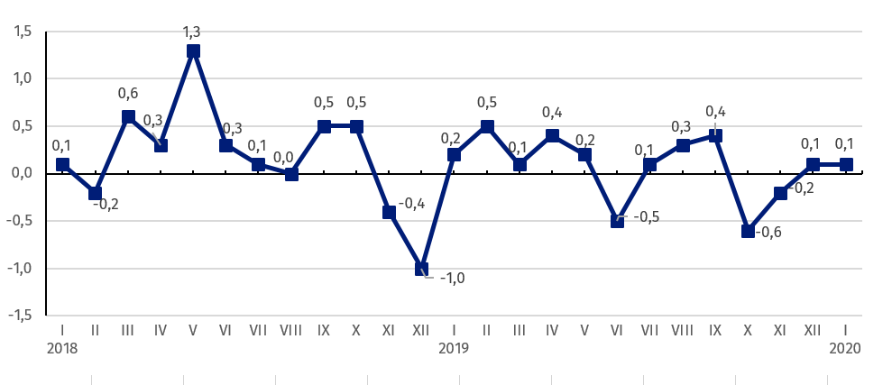

Wykres 2. Zmiany cen produkcji sprzedanej przemysłu w latach 2018-2020 w stosunku do analogicznego okresu roku poprzedniego (w %)

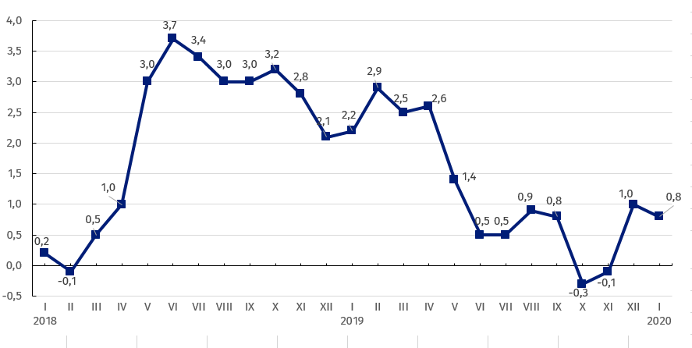

**Wykres 3. Zmiany cen produkcji sprzedanej przemysłu w latach 2018-2020 w stosunku do XII 2017 r.**

**(w %)**

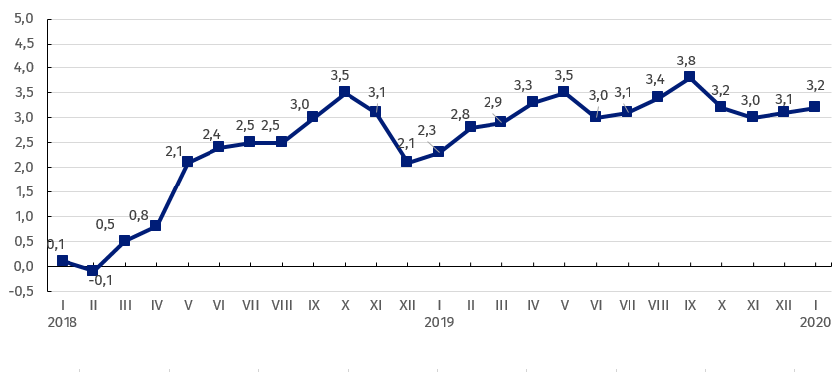

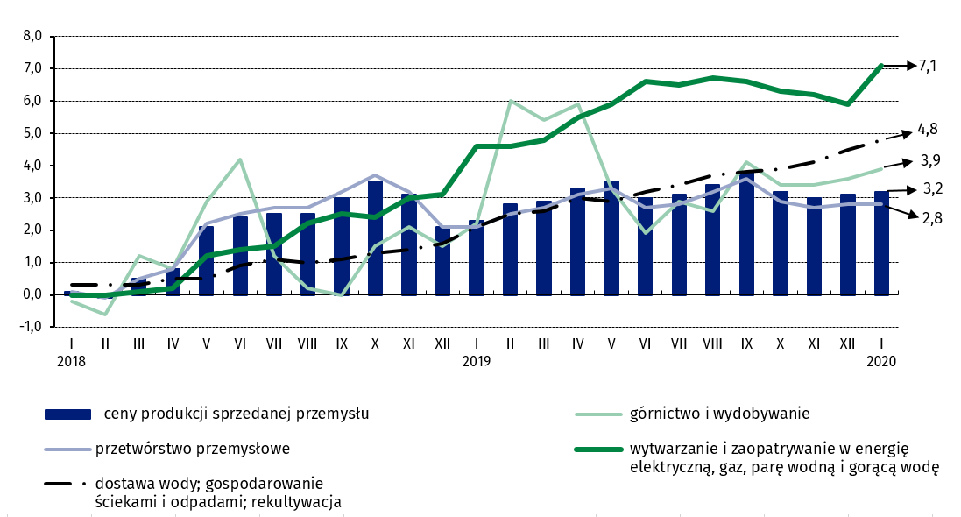**Wykres 4. Zmiany cen produkcji sprzedanej przemysłu według sekcji PKD w latach 2018-2020 w** **stosunku do XII 2017 r. (w %)**

|  |  |
| --- | --- |
| Opracowanie merytoryczne:  **Departament Handlu i Usług** **Dyrektor Ewa Adach-Stankiewicz**Tel: 22 608 31 24 | Rozpowszechnianie: **Rzecznik Prasowy Prezesa GUS** **Karolina Banaszek**Tel: 695 255 011 |

|  |  |  |
| --- | --- | --- |
| **Wydział Współpracy z Mediami**  Tel:22 608 34 91, 22 608 38 04  **e-mail:** [**obslugaprasowa@stat.gov.pl**](mailto:obslugaprasowa@stat.gov.pl) |  | www.stat.gov.pl |
|  | @GUS_STAT |
|  | @GlownyUrzadStatystyczny |

**Powiązane opracowania**

[Biuletyn Statystyczny](https://stat.gov.pl/obszary-tematyczne/inne-opracowania/informacje-o-sytuacji-spoleczno-gospodarczej/biuletyn-statystyczny-nr-122019,4,95.html)

[Informacje sygnalne](http://stat.gov.pl/sygnalne/informacje-sygnalne/)

**Temat dostępny w bazach danych**

[Dziedzinowa Baza Wiedzy Ceny](http://swaid.stat.gov.pl/SitePagesDBW/Ceny.aspx)

[Bank Danych Makroekonomicznych](http://bdm.stat.gov.pl/)

[Wskaźniki cen (Obszary tematyczne: Ceny, Handel)](http://stat.gov.pl/obszary-tematyczne/ceny-handel/wskazniki-cen/)

**Ważniejsze pojęcia dostępne w słowniku**

[Wskaźnik cen produkcji sprzedanej przemysłu](http://stat.gov.pl/metainformacje/slownik-pojec/pojecia-stosowane-w-statystyce-publicznej/708,pojecie.html)